仪器设备购置技术参数要求确认单
产品名称 | 文物储藏柜、标本储藏柜、文物整理台、文物卡片柜
主要用途描述：博物馆地下库房已做好装修，一间作为无机质文物库房，一间作为中药库房，需要购置一批柜架与工作台用于库房整理。
参数要求：
1.文物储藏柜：
①规格：每台高2米，宽0.9米，深0.6米，上下玻璃对开门。分五层，每层高度可根据实际使用情况调整。
②材质：整体使用冷轧钢板，框架结构整体焊接，钢板厚度：底座δ＝1.5mm，文物搁板δ＝1.2mm，顶板δ＝1mm，侧板δ＝1mm，门板δ＝1mm。底座具有防震作用。文物放置板表面平整，同时起到高承重100kg。
③表面亚光静电喷塑；柜门为铰链链接，可开启角度大于 120 度，利于文物取放；柜门拉手、铰链使用优质五金件；锁具使用知名优质品牌。
④成品应焊接牢固，架体结实，坚固，安装规范。表面光滑无毛刺、接痕、划痕、气泡、色差杂质。
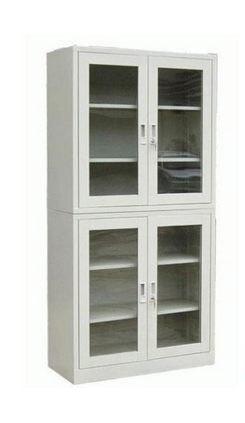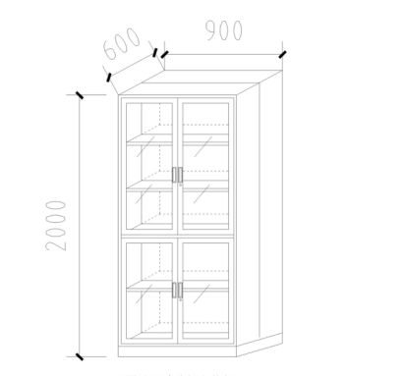
效果图
2.中药标本柜架：
①规格：每节高2米，宽1.6米，深0.5米，敞开式设计，分4层，底下留出20cm架空，每层高度可根据实际使用情况调整。
②材质：整体使用冷轧钢板，框架结构整体焊接，钢板厚度：立柱δ＝1.5mm，横梁δ＝1.5mm，搁板δ＝1.2mm，能够达到最大承重100kg。
③表面亚光静电喷塑。
④成品应焊接牢固，架体结实，坚固，安装规范。表面光滑无毛刺、接痕、划痕、气泡、色差杂质。

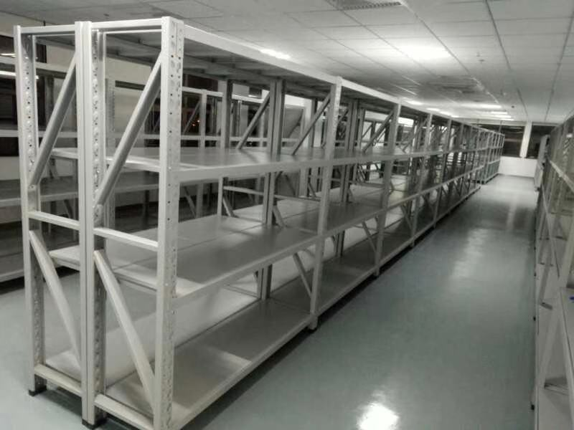
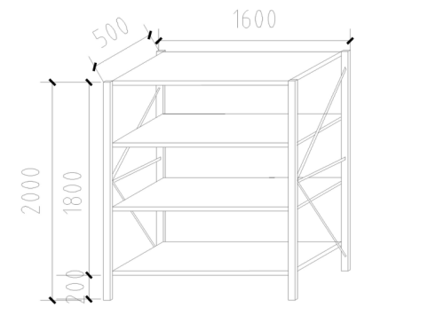
效果图

3.文物整理台：
①规格：每台高0.8米，长2.7米，宽1米。两侧各设置一排抽屉（一排四层），每个抽屉长0.4米，高0.15米。
②材质：复合实木桌面，钢制桌架；桌面采用E0级优质环保复合实木板，纯木皮贴面，厚度0.4mm，保证案板长期无虫蛀，案板油漆为阻燃无味无毒环保高标准水性漆，符合国家环保要求，3C认证，厂家须有生产环保证书，颜色由甲方确定；桌架及抽屉采用钢板制作，钢板厚度：支撑板δ＝1.5mm，抽屉δ＝1.2mm，
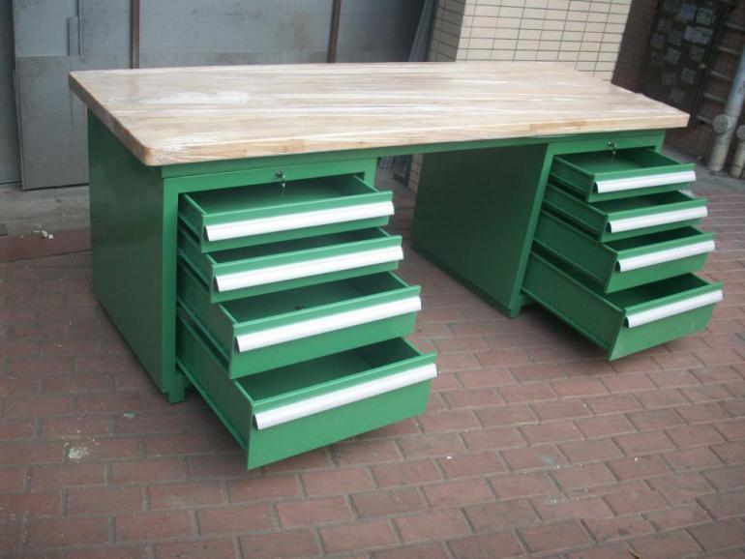
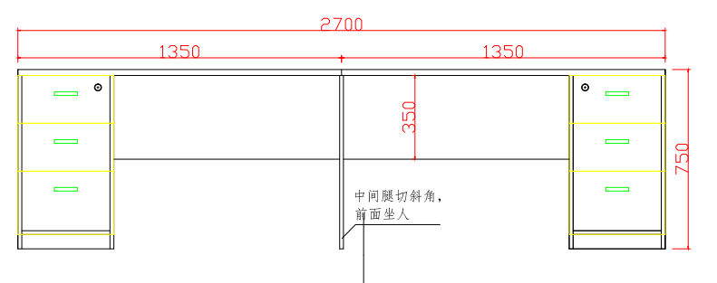
效果图
4.卡片柜
①规格：每台高2米，宽1米，深0.5米。上半部分设置对开门两层文件柜，下半部分设置28个抽屉，7层抽屉，每层4抽，每个抽屉宽20，高15厘米。
②全钢制柜体结构，底座钢板δ＝1.5mm，门板δ＝1.2mm，搁板δ＝1.2mm，抽屉底板、侧板δ＝1.2mm。高层抽屉完全抽出并施加 50kg向下正压力时，架体不会有任何倾斜，抽屉横面加装用来插入卡片的卡槽，抽屉拉手采用优质五金件。
③表面亚光静电喷塑；抽屉安装优质滑轨，整个抽屉可全部拉出；柜门为铰链链接，柜门拉手、铰链使用优质五金件；锁具使用知名优质品牌。
④成品应焊接牢固，架体结实，坚固，安装规范。抽屉内安装表面平整，抽屉使用灵活可靠。柜门及抽屉开关轻便、没有噪声。
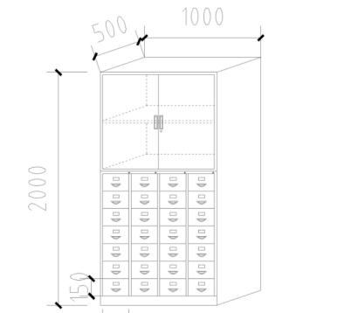
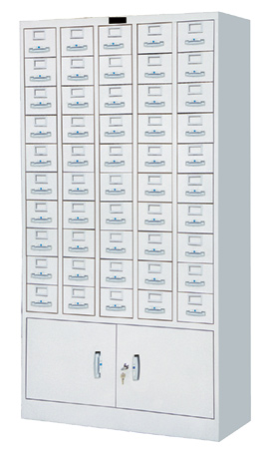

效果图

